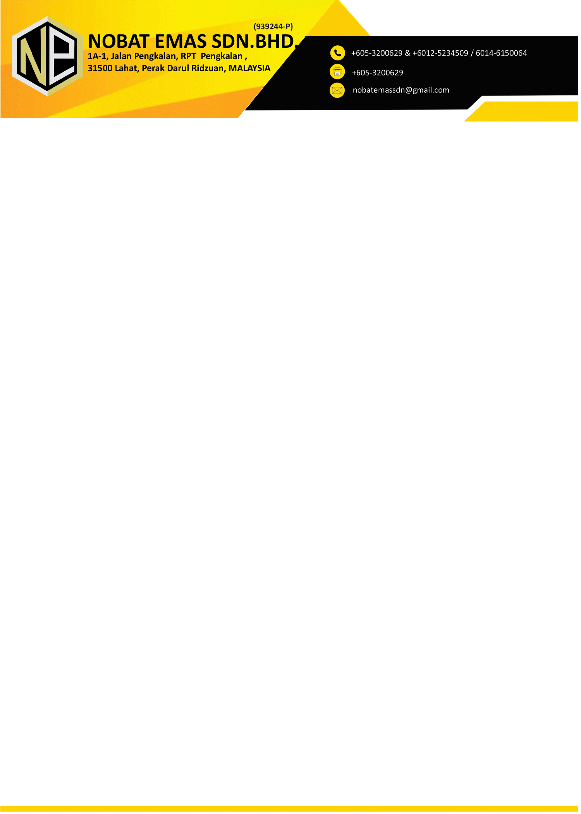

Asdsad

Terima kasih diucapkan

kepada